国家中医药管理局监测统计中心

2024年部门预算公开报告

目 录

第一部分 国家中医药管理局监测统计中心概况

一、主要职责

二、单位内设机构

第二部分 2024年单位预算表

一、部门收支总表

二、部门收入总表

三、部门支出总表

四、财政拨款收支总表

五、一般公共预算支出表

六、政府性基金预算支出表

七、国有资本经营预算支出表

八、一般公共预算基本支出表

九、财政拨款预算“三公”经费支出表

第三部分 2024年单位预算情况说明

第四部分 名词解释

第一部分 国家中医药管理局监测统计中心概况

一、主要职责

　　根据《中央编办关于设立中国中医药科技发展中心等事项的批复》(中编办复字〔2020〕38号)，国家中医药管理局监测统计中心隶属国家中医药管理局。根据《中共国家中医药管理局党组关于印发《国家中医药管理局监测统计中心职能配置、内设机构和人员编制规定的通知》(国中医药党〔2021〕19号)，我中心职责如下：

㈠围绕中医药传承创新发展的全局性、战略性、长期性以及热点、难点等问题开展研究，为国家中医药管理局提供政策建议和咨询意见，建设高端智库。

㈡开展对中医药发展规划和重大政策的前期研究及实施监测效果评估。

㈢承担拟订和实施国家中医药综合统计制度，承担中医药部门统计项目归口管理，开展中医药统计与调查工作。

㈣开展中医药统计理论与方法研究，承担中医药行业相关数据的监测统计分析，起草中医药事业发展统计公报。

㈤承担中医医疗服务质量和医疗机构运行情况监测评估，并提供技术指导和咨询服务。

㈥协助国家中医药管理局开展中医药重大项目设计论证和需求评估，承担中医药项目执行情况监测和绩效评价工作。

㈦协助国家中医药管理局开展中医药行业信息化建设与技术支持工作。

㈧开展中医药发展规划、政策研究、数据统计、信息化建设、医疗质量和机构运行情况监测评估等方面的国内外学术交流研讨活动。

㈨承办国家中医药管理局交办的其他事项。

二、单位内设机构

（一）国家中医药管理局监测统计中心设11个内设机构（正处级），分别是：党政办公室、人事处、财务审计处、战略规划处、政策研究处、综合统计处、专项调查处、医疗服务评价处、信息化建设处、健康医疗大数据处、项目监管处。

（二）国家中医药管理局监测统计中心财政补助事业编制70名。其中，领导班子职数1正3副（含党组织领导职数1名）；内设机构正副职领导职数28名。

第二部分 2024年单位预算表

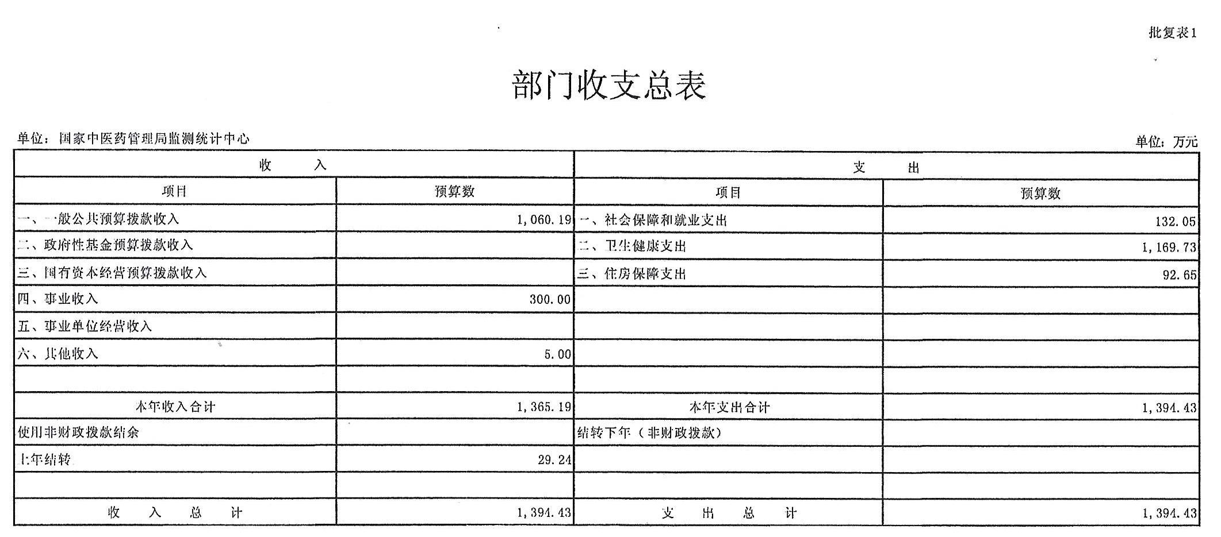

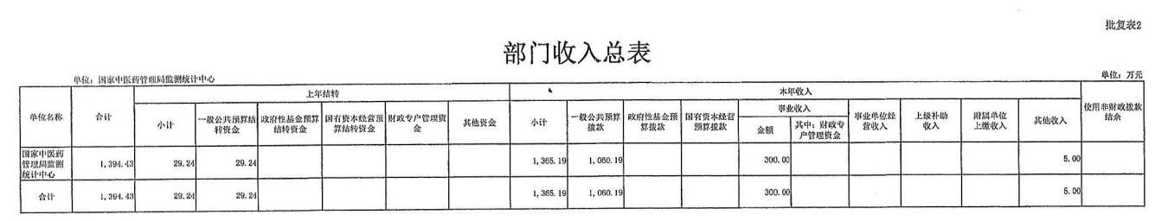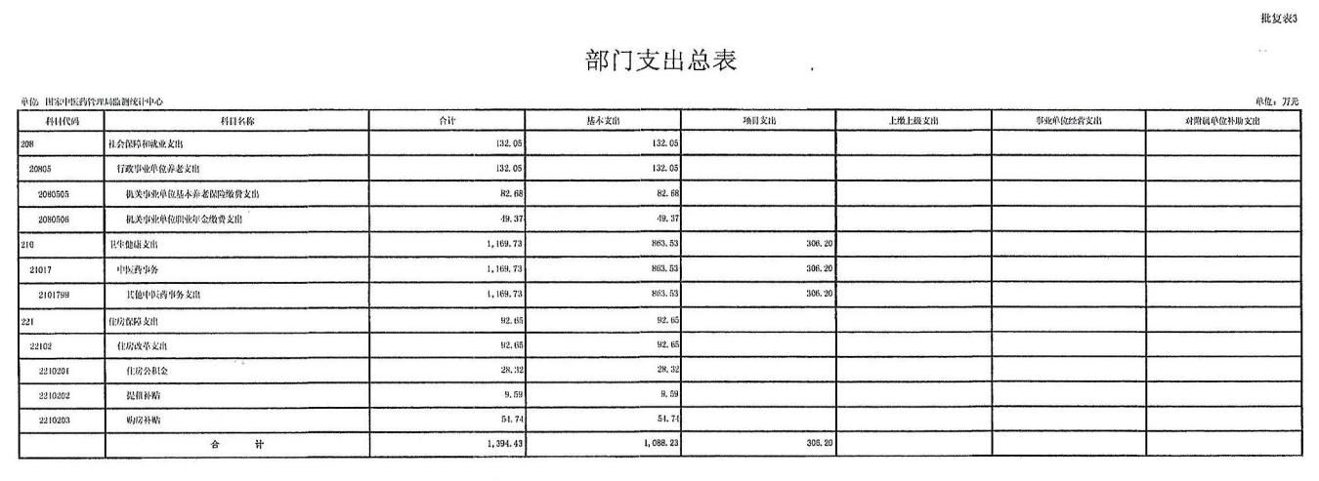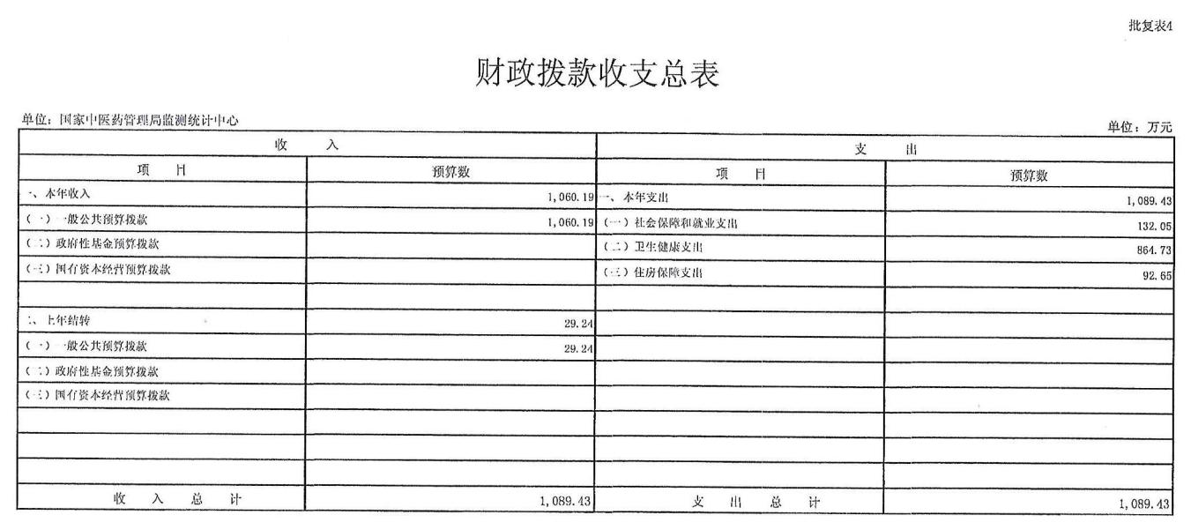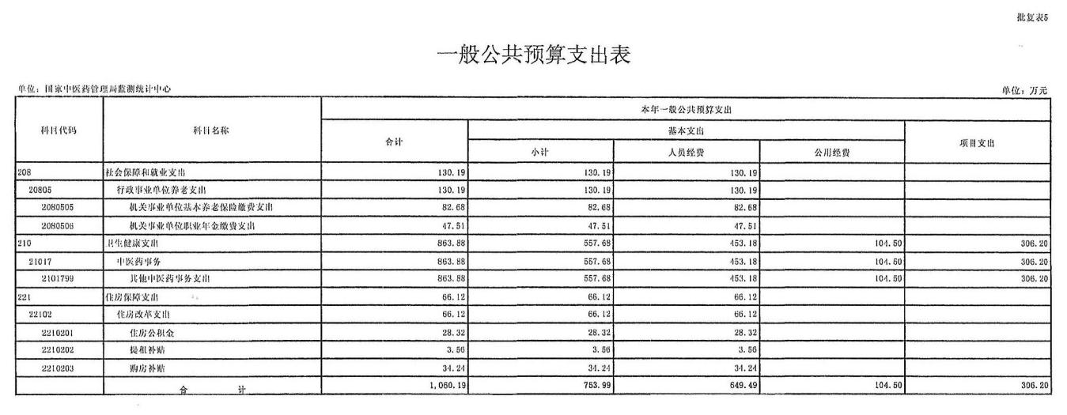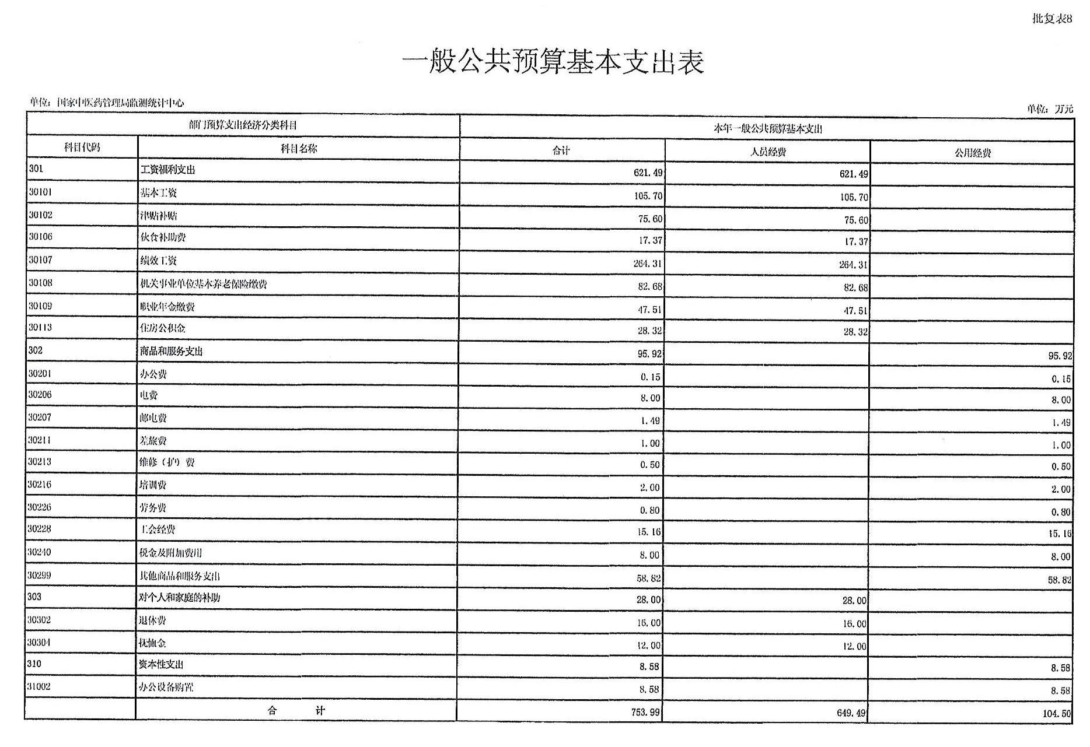

第三部分 2024年部门预算情况说明

一、关于2024年部门收支总表的说明

2024年收支总预算1394.43万元。收入包括：一般公共预算拨款收入、事业收入、其他收入、上年结转;支出包括：社会保障和就业支出、卫生健康支出、住房保障支出。

二、关于2024年部门收入总表的说明

2024年收入预算1394.43万元，其中：一般公共预算拨款收入1060.19万元，占76.03%；事业收入300万元，占21.51%；其他收入5万元，占0.36%；上年结转29.24万元，占2.10%。

三、关于2024年部门支出总表的说明

2024年支出预算1394.43万元，其中：基本支出1088.23万元，占78.04%，项目支出306.20万元，占21.96%。

四、关于2024年财政拨款收支总表的说明

2024年财政拨款收支总预算1089.43万元。收入为一般公共预算拨款，无国有资本经营预算拨款，无政府性基金预算拨款,包括：一般公共预算当年拨款收入1060.19万元，上年结转29.24万元; 支出包括：社会保障和就业支出132.05万元，卫生健康支出864.73万元，住房保障支出92.65万元。

五、关于2024年一般公共预算支出表的说明

**（一）一般公共预算当年拨款规模情况。**

2024年一般公共预算当年拨款1060.19万元,其中：人员经费649.49万元，公用经费104.50万元，项目经费306.20万元。

**（二）一般公共预算当年拨款支出结构情况。**

社会保障和就业支出130.19万元，占12.28%；卫生健康支出863.88万元，占81.48%；住房保障支出66.12万元，占6.24%。

**(三)一般公共预算当年拨款具体情况。**

1.社会保障和就业支出（类）行政事业单位养老支出（款）机关事业单位基本养老保险缴费支出（项）2024年年初预算数为82.68万元。

2.社会保障和就业支出（类）行政事业单位养老支出（款）机关事业单位职业年金缴费支出（项）2024年年初预算数为47.51万元。

3.卫生健康支出(类)中医药事务（款）其他中医药事务支出（项） 2024年年初预算数为863.88万元。

4.住房保障支出(类)住房改革支出(款)住房公积金(项)2024年年初预算数为28.32万元。

5.住房保障支出(类)住房改革支出(款)提租补贴(项)2024年年初预算数为3.56万元。

6.住房保障支出(类)住房改革支出(款)购房补贴(项)2024年年初预算数为34.24万元。

六、关于2024年政府性基金预算支出情况的说明

2024年无政府性基金预算支出。

七、关于2024年国有资本经营预算支出情况的说明

2024年无国有资本经营预算支出。

八、关于2024年一般公共预算基本支出表的说明

2024年一般公共预算基本支出753.99万元，其中，人员经费649.49万元，主要包括：基本工资、津贴补贴、伙食补助费、绩效工资、机关事业单位基本养老保险缴费、职业年金缴费、住房公积金、退休费、抚恤金等。

公用经费104.50万元万元，主要包括：办公费、电费、邮电费、差旅费、培训费、工会经费、其他商品和服务支出、办公设备购置等。

九、关于2024年财政拨款预算“三公”经费支出表的说明

2024年无“三公”经费预算。

十、关于2024年其他重要事项情况说明

**（一）政府采购情况说明。**

2024年政府采购预算支出8.58万元。

**（二）国有资产占有使用情况说明。**

2024年财政预算未安排购置车辆及购置单位价值50万元以上的通用设备。

第四部分 名词解释

一、收入科目

（一）一般公共预算拨款收入：指中央财政当年拨付的资金。

（二）事业收入：指事业单位开展专业业务活动及辅助活动所取得的收入。

（三）其他收入：指除财政拨款收入、事业收入、上级补助收入、附属单位上缴收入等以外的各项收入。

（四）上年结转：指以前年度安排、结转到本年扔按原规定用途继续使用的资金。

二、支出科目

**（一）社会保障和就业支出（类）：反映政府在社会保障与就业方面的支出。**

行政事业单位养老支出（款）：反映用于行政事业单位养老方面的支出。

机关事业单位基本养老保险缴费支出（项）：反映机关事业单位实施养老保险制度由单位缴纳的基本养老保险费支出。

机关事业单位职业年金缴费支出（项）：反映机关事业单位实施养老保险制度由单位实际缴纳的职业年金支出。

**（二）卫生健康支出（类）：反映政府卫生健康方面的支出。**

中医药事务（款）：反映中医药管理等方面的支出。

其他中医药事务支出（项）：　反映其他用于中医药事务方面的支出。

**（三）住房保障支出（类）：集中反映政府用于住房方面的支出。**

住房改革支出（款）：指行政事业单位用财政拨款资金和其他资金等安排的住房改革支出。

住房公积金（项）：指按照《住房公积金管理条例》的规定，由单位及其在职职工缴存的长期住房储金。该项政策始于上世纪九十年代中期，在全国机关、企事业单位在职职工中普遍实施，缴存比例最低不低于5%，最高不超过12%，缴存基数为职工本人上年工资，目前已实施约20年时间。行政单位缴存基数包括国家统一规定的公务员职务工资、级别工资、机关工人岗位工资和技术等级（职务）工资、年终一次性奖金、特殊岗位津贴、艰苦边远地区津贴，规范后发放的工作性津贴、生活性补贴等;事业单位缴存基数包括国家统一规定的岗位工资、薪级工资、绩效工资、艰苦边远地区津贴、特殊岗位津贴等。

提租补贴（项）：指经国务院批准，于2000年开始针对在京中央单位公有住房租金标准提高发放的补贴，中央在京单位按照在编职工人数和离退休人数以及相应职级的补贴标准确定，人均月补贴90元。

购房补贴（项）：指根据《国务院关于进一步深化城镇住房制度改革加快住房建设的通知》(国发〔1998〕23号)的规定，从1998年下半年停止实物分房后，房价收入比超过4倍以上地区对无房和住房未达标职工发放的住房货币化改革补贴资金。中央行政事业单位从2000年开始发放购房补贴资金，地方行政事业单位从1999年陆续开始发放购房补贴资金，企业根据本单位情况自行确定。在京中央单位按照《中共中央办公厅 国务院办公厅转发建设部等单位<关于完善在京中央和国家机关住房制度的若干意见>的通知》（厅字〔2005〕8号）规定的标准执行，京外中央单位按照所在地人民政府住房分配货币化改革的政策规定和标准执行。

三、“三公”经费

纳入预算管理的“三公”经费主要指用财政拨款安排的因公出国（境）费、公务用车购置及运行费和公务接待费。其中:

因公出国（境）费反映单位公务出国（境）的住宿费、旅费、伙食补助费、杂费、培训费等支出;

公务用车购置及运行费反映单位公务用车购置费及租用费、燃料费、维修费、过路过桥费、保险费、安全奖励费用等支出;

公务接待费反映单位按规定开支的各类公务接待（含外宾接待）支出。